«День защитника Отечества» в детском саду «Золотая рыбка»
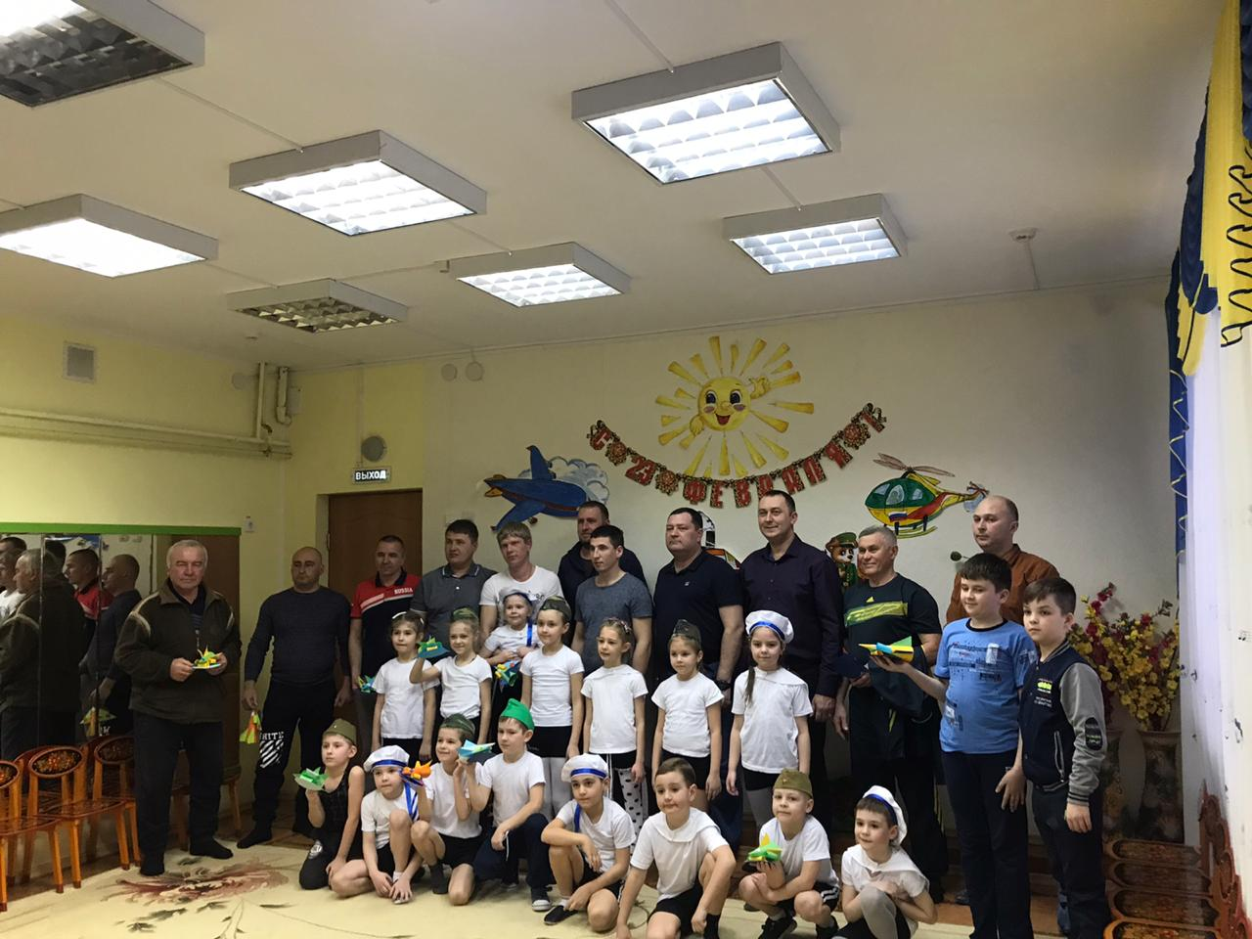
23 февраля наша страна отмечает праздник «День защитника Отечества», день Рождения Российской армии.
Нет в нашей стране семьи, в которой в этот день не отмечался бы мужской праздник. И нет такого дошкольного учреждения, где не проводились бы торжественные мероприятия в честь этого красного дня календаря. День защитника Отечества воспитывает в детях чувство патриотизма, уважение к воинам, сопричастности к лучшим традициям своей Родины.
Это праздник настоящих мужчин — смелых, отважных, ловких, надёжных, а также праздник мальчиков, которые вырастут и станут защитниками Отечества.
Совместные детско-родительские мероприятия, посвященные 23 февраля, закладывают в душах детей зёрнышки патриотизма, чувства долга и ответственности перед Родиной.
В преддверии праздника в нашем детском саду «Золотая рыбка» 21.02.2020 года в подготовительной к школе группе прошёл спортивный праздник, посвящённый Дню защитника Отечества. Радость, веселье, торжество разделили с детьми и гости праздника — родители воспитанников, дедушки, дяди, братья.
Подготовили и провели праздник воспитатели Чаплыгина М.П, Крахина Е.П совместно с музыкальным руководителем Максименко Татьяной Степановной.
Праздник начался с исполнения детьми песен, стихов и танца «Морячка» 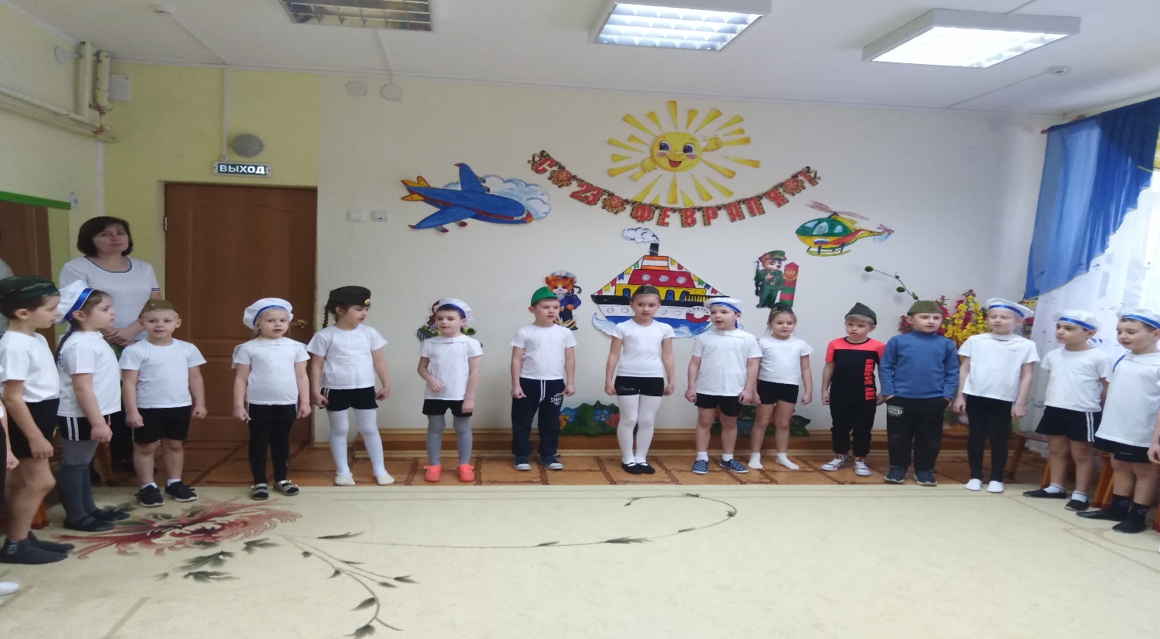
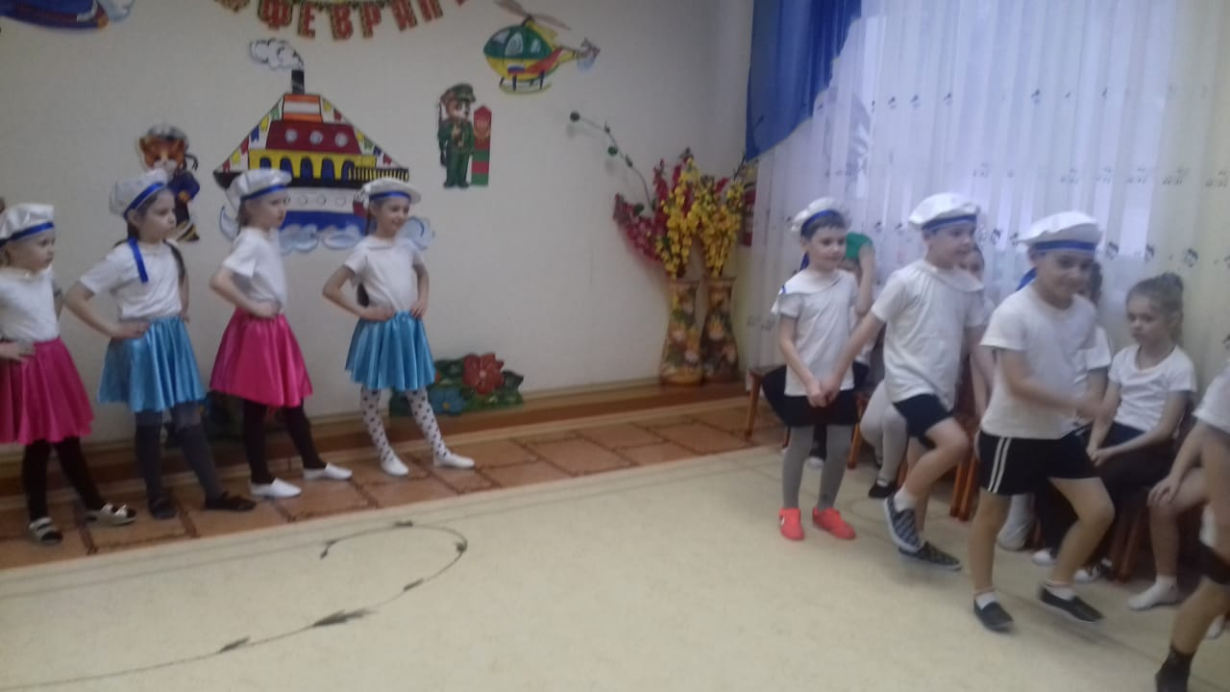

Затем последовали конкурсы, которые начались с приветствия двух команд «Моряков» и «Танкистов». 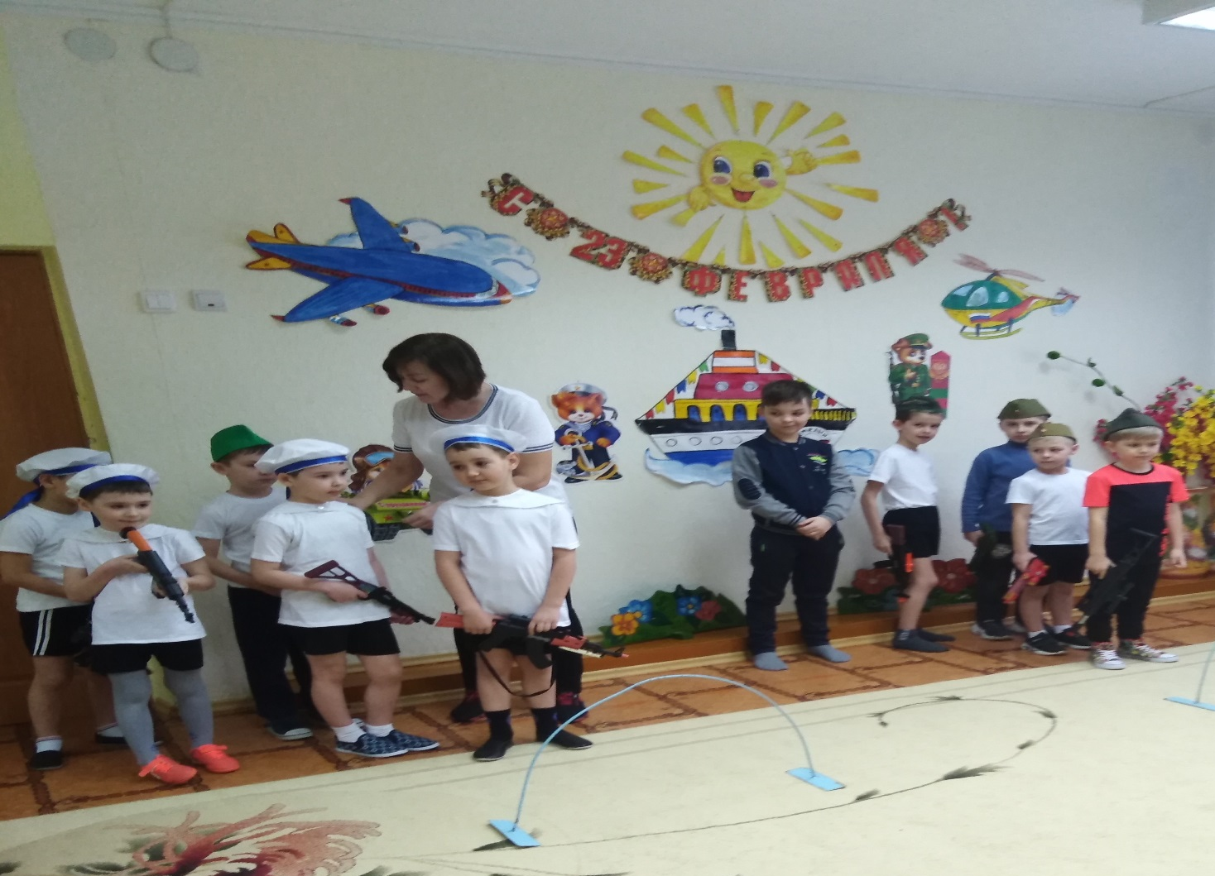
Далее были такие конкурсы, как «Разминка», «Перенеси снаряды», «Минное поле», «Мамины помощники», «Дружные ножки», «Меткий стрелок», «Полоса препятствий» . 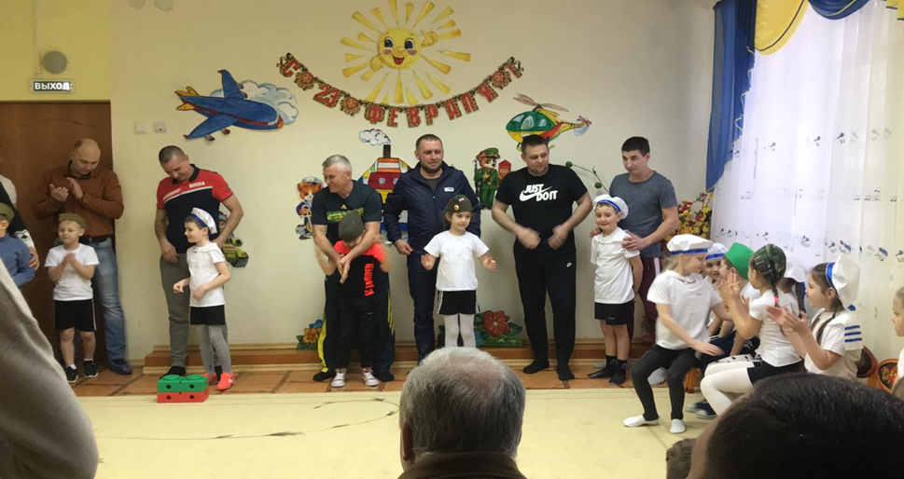

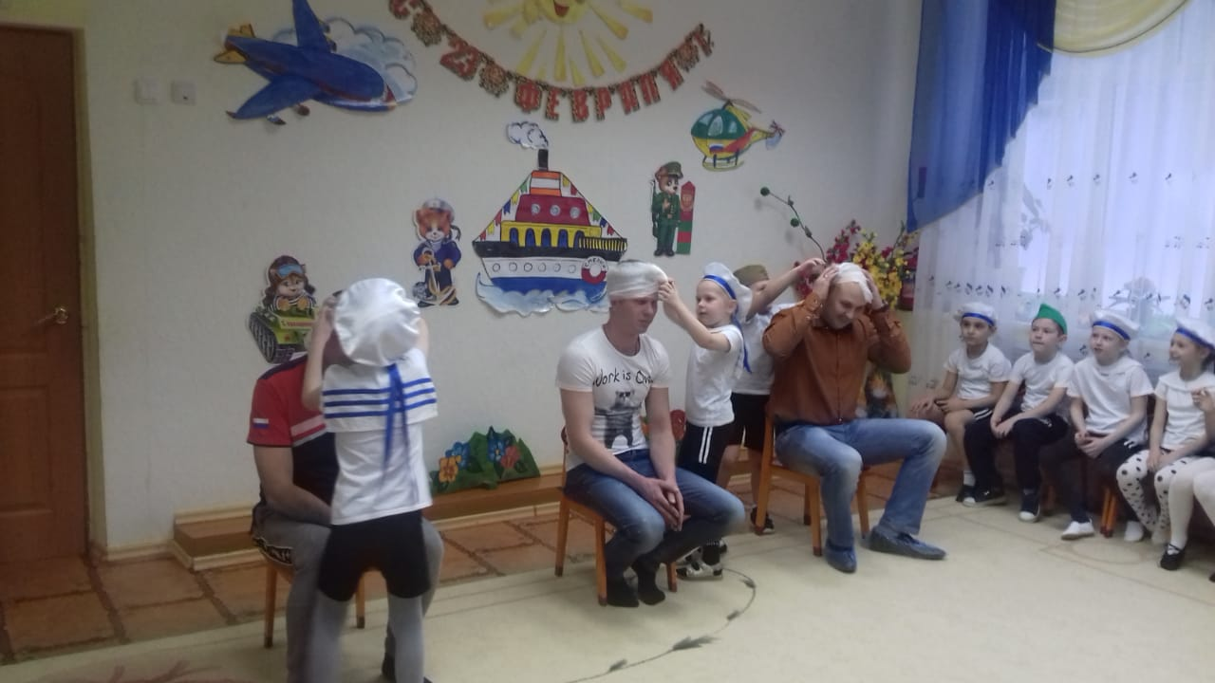
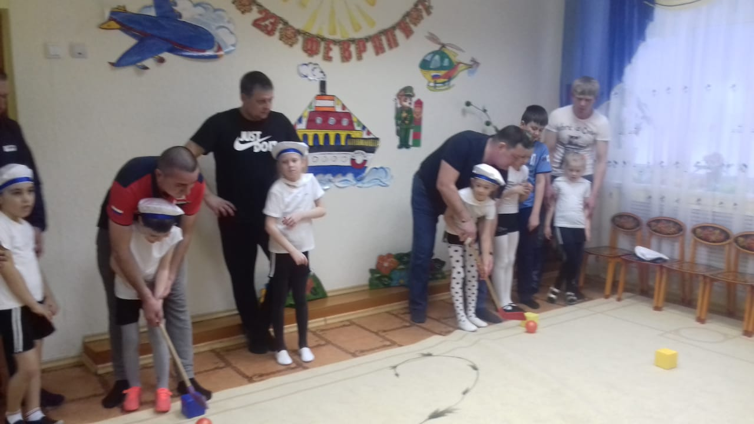
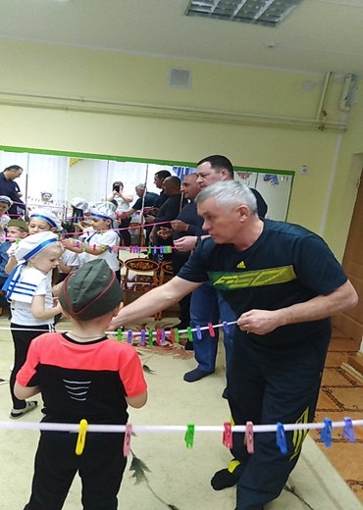 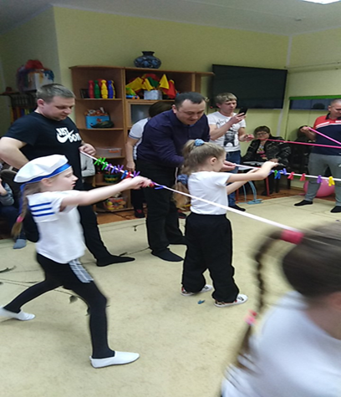 В веселых конкурсах участвовали дети со своими папами. Дети вместе с папами продемонстрировали всю свою силу, ловкость и смекалку на празднике.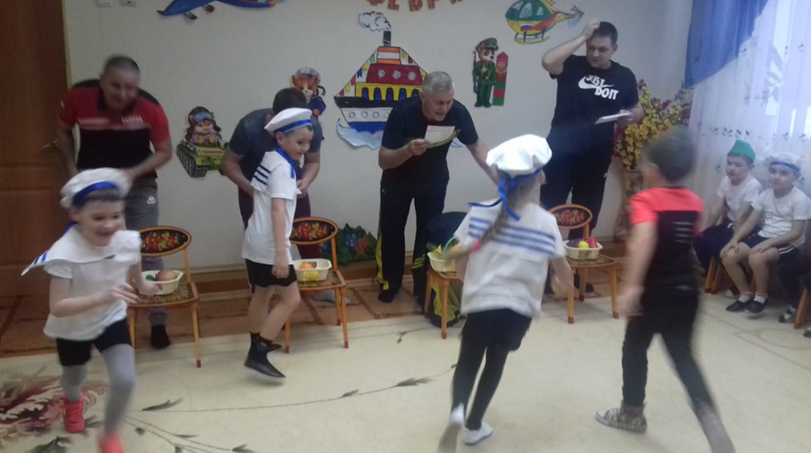
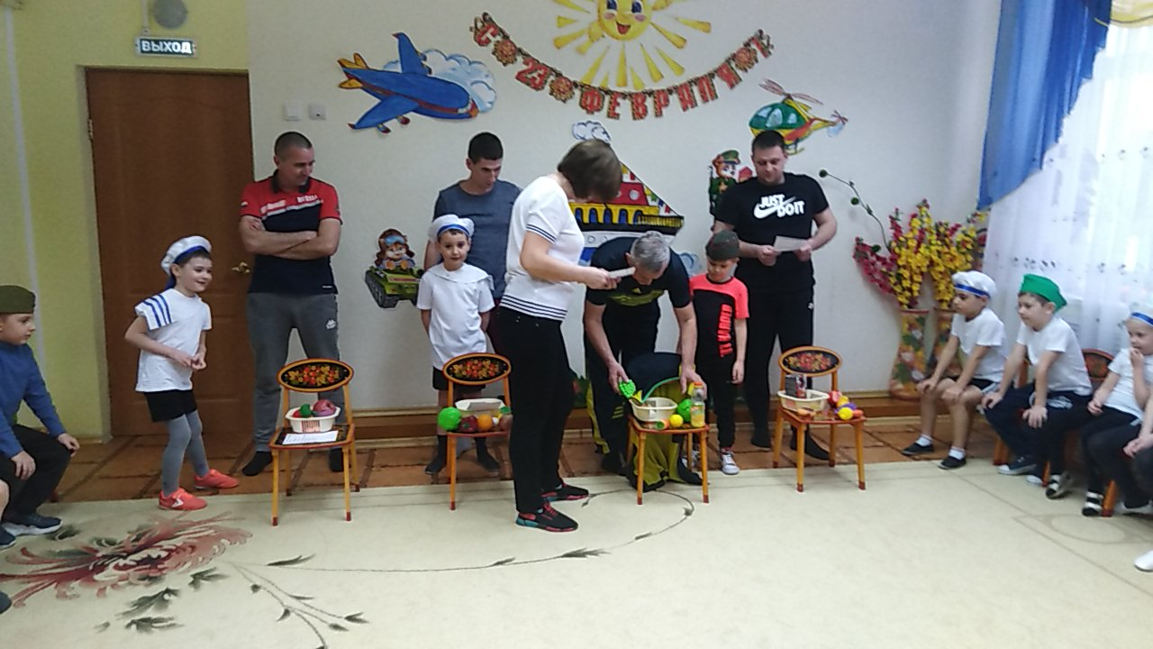

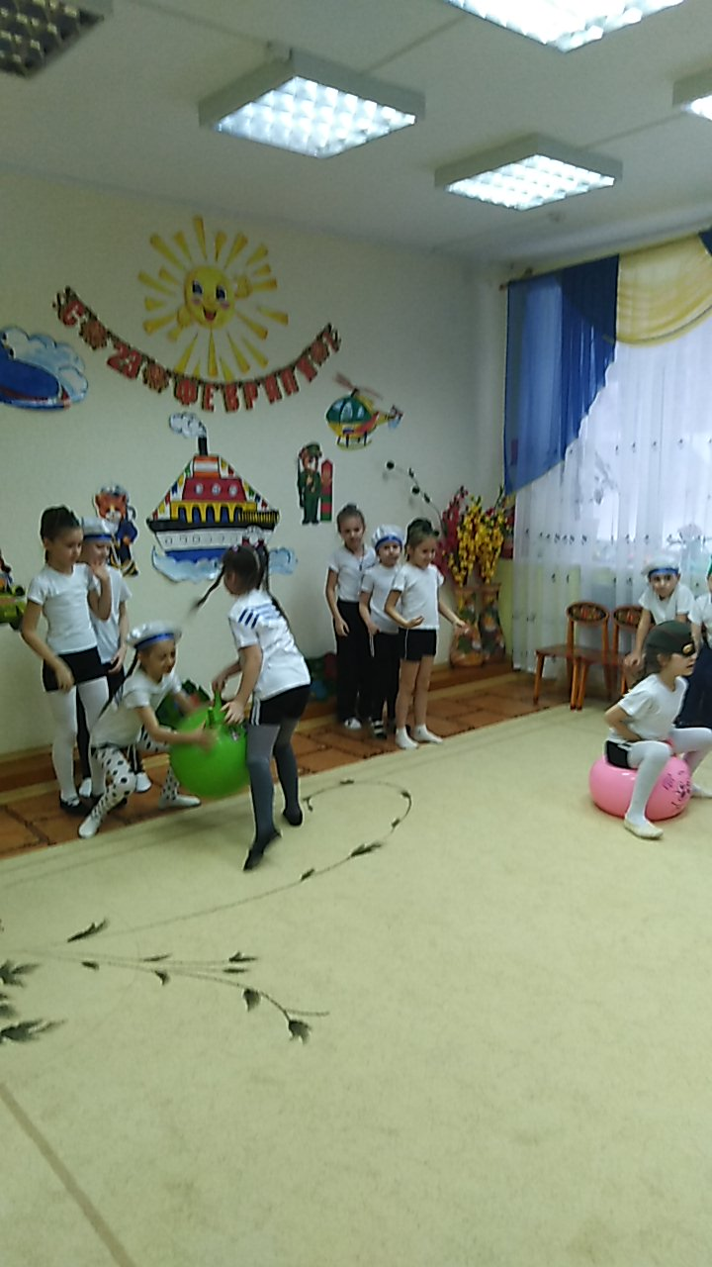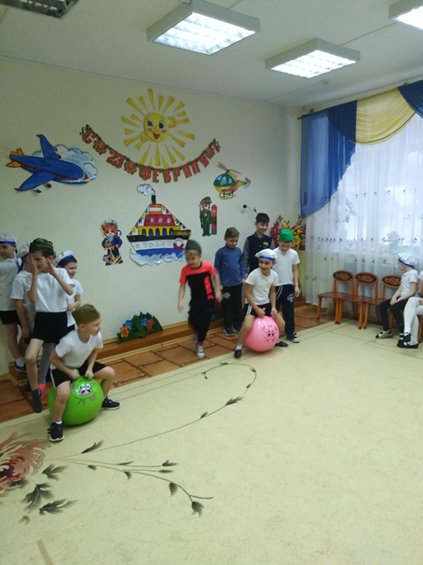

Интересно подобранные задания не оставили равнодушными ни самых стеснительных детей, ни самых серьезных пап. Очень приятно было видеть глаза детей, их дух соревнования и соперничества.
А сколько было волнения в глазах пап, что сейчас им предстоит – ведь каждому хочется показать себя с лучшей стороны.
Защитники нашего Отечества – России – это наши солдаты, офицеры, лётчики и моряки, которые готовы в любую минуту встать на защиту нас с вами. Наши мальчики очень хотят стать похожими на них: сильными, мужественными и благородными.
Наша задача воспитать в детях чувство патриотизма и любви к своей Родине, своим традициям. Праздник состоялся, и мир вокруг нас стал чуточку ярче, светлее и добрее!
Детский сад «Золотая рыбка» поздравляет всех мужчин с Днем защитника Отечества! И пусть небо над Россией и всем миром всегда будет только ясным!

